Object pronouns and poetry
“Molto saggia” (Patrizia Cavalli)

Activity: “Molto saggia” is a poem by Patrizia Cavalli. Write the objects (lo, la, le, ci, ne, ecc.) that are missing from the blanks below, according to logic. Then, listen to Cavalli’s reading of her poem to check your answers.

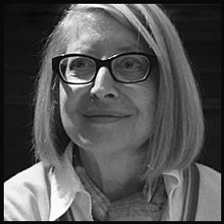

Sono diventata molto saggia

Dico saggezze una dietro l'altra

______ dico e ______ dimentico

Posso dimenticar___ perché

_______ ho sempre un'altra.
D'altronde io non sono mica
il tipo che risparmia!
Patrizia Cavalli (nata 1947)

Activity: It’s your turn! Write a poem that is relevant to your own life, with appropriate verbs, nouns, and objects.

Sono diventat____ molto __________________

(aggettivo)


___________ _______________ una/o dietro l'altra/o

(verbo) (nome)

_____ _________________ e ______ ___________________

(oggetto) (verbo) (oggetto) (verbo)

Posso dimenticar_____ perché

ne ho sempre un'altr_____.
D'altronde io non sono mica
il tipo che _____________________________________! Io
(verbo, azione – terza persona singolare)

